小一班今日动态4.23
来园：
今日来园25人,全勤。
小朋友们都能愉快入园，主动跟老师问好，打招呼，来到教室门口，小朋友们能有序签到、放物品，准备户外。
户外活动：
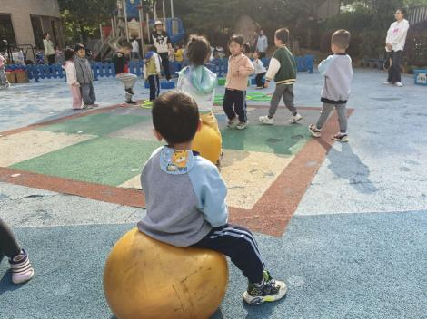 | 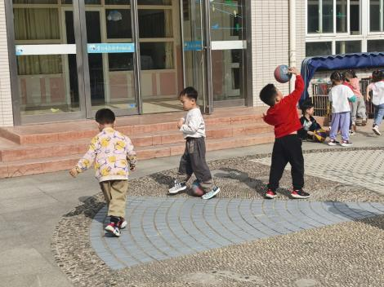 | 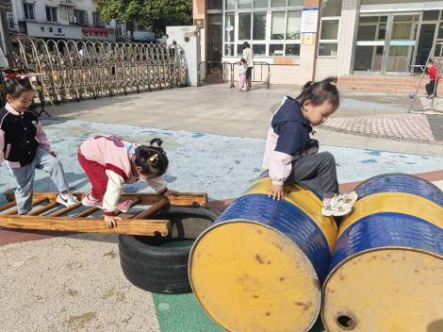
今天我们在前操场进行混班户外，小朋友们能遵守好游戏规则，注意安全，在轻音乐、老师的提示下，及时喝水、擦汗休息。
集体活动：
语言：三只小鸭
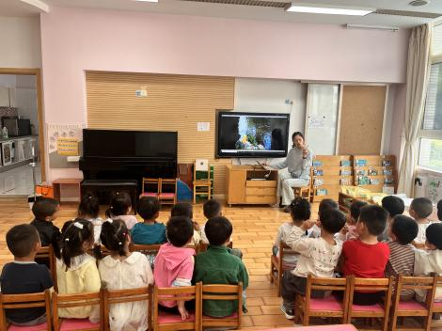 | 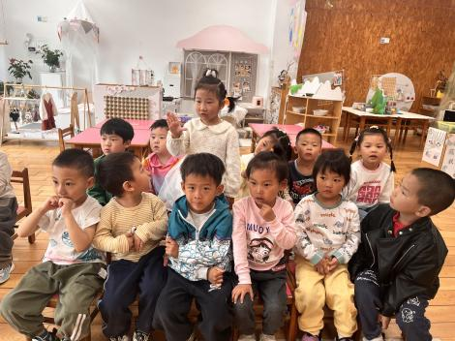 | 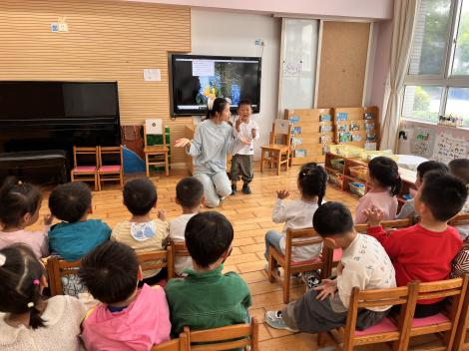
儿歌《三只小鸭》是一首具有丰富教育价值的儿歌，以三只小鸭的活动为主线，生动地描述了它们出去玩、去游泳等场景，歌词简单且重复，语言简洁明了，使用的都是幼儿熟悉的词汇和简单的句子结构，如“三只小鸭，嘎嘎嘎，一起出去玩”，易于幼儿理解和记忆。便于幼儿理解和表达，能够让幼儿在轻松愉快的氛围中学习语言。活动中徐凌琨、韩景宸、蒋清远、隋浩宇、张烁、刘珺玮、陆宸泽、颜泽楷、丁文潇、叶兴泽、李潇然、奚禾、李青、丁汝成、杨若萱、白小沐、张玉宛、黄埕子、蒋艺姝、吕思甜、恽佳阳、郭预、何颖艺、孙嘉芮、范奕菱能结合课件，理解儿歌内容，尝试有节奏的朗诵儿歌，用不同的动作和声音模仿小鸭子的样子，感受儿歌的趣味性。
区域游戏：
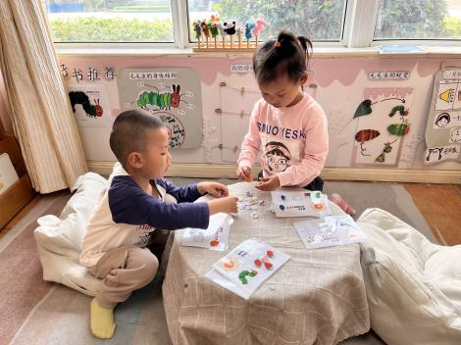  图书区--好饿的毛毛虫 | 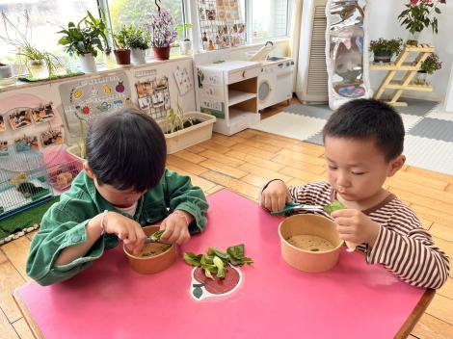  植物角--鸡鸭的食物 | 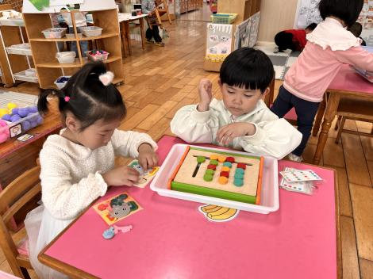  益智区--拼图、四色棋
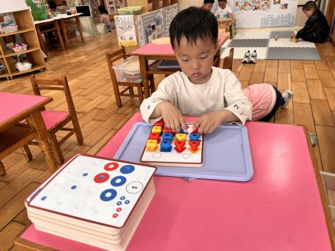  益智区--叠叠乐 | 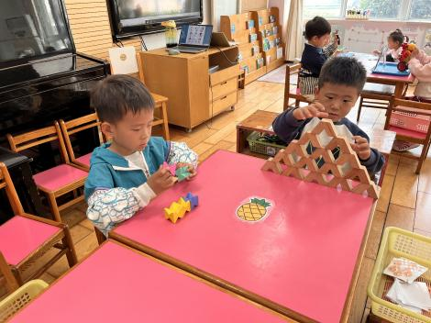  桌面建构--创意积木 | 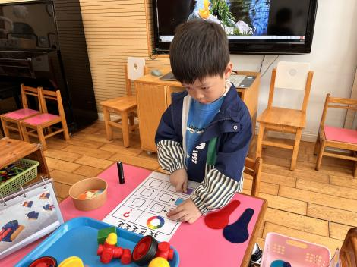  科探区--颜色变变变
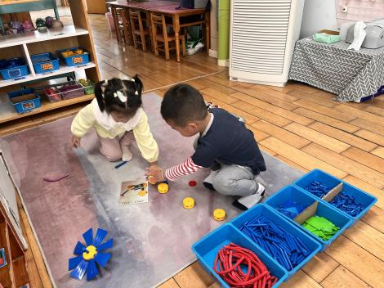  万能工匠--小鸭 | 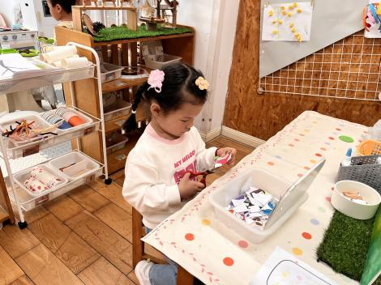  创意坊--理发师 | 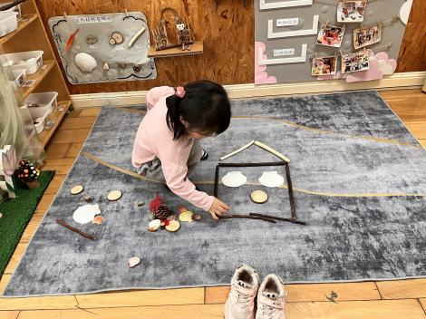  自然材料--小鸡的家

生活活动情况：
1.午餐情况：
今天的午饭吃的是三文鱼烩饭、罗宋汤。小朋友们都能独立用餐，吃完米饭后举手示意老师盛汤。用餐中大家能在提醒下端正坐姿，尽量保持桌面的整洁，用餐后能试着自主收拾好碗、勺子，再洗手、漱口、擦嘴巴，逐步养成良好的用餐习惯。刘珺玮剩饭。
2.午睡情况：
小朋友们能在老师的提醒下，有序小便进入午睡室，并将脱下来的衣裤整理好，放在脚边，安静入睡。
家园合作：
1.动态上的照片，仅作为老师观察时的随拍，并不是所有孩子的照片都会呈现。
2.随着《小鸡小鸭》主题的开展，孩子们带来了小鸡小鸭在饲养区喂养，考虑到周末休息，我们会和孩子们一起商量，选出“小小饲养员”，担任周末的饲养工作，请家长朋友们协助好孩子哦。

